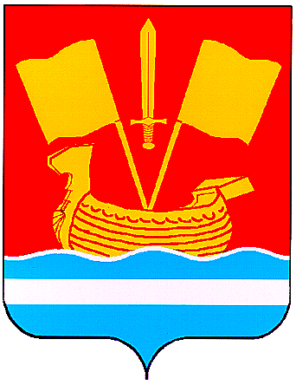

СОВЕТ ДЕПУТАТОВ КИРОВСКОГО МУНИЦИПАЛЬНОГО РАЙОНА
ЛЕНИНГРАДСКОЙ ОБЛАСТИ ЧЕТВЕРТОГО СОЗЫВА

Р Е Ш Е Н И Е

от 10 июля 2024 года № 60

О безвозмездной передаче имущества
в собственность Отрадненского городского поселения
Кировского муниципального района Ленинградской области

Руководствуясь федеральным законом «Об общих принципах организации местного самоуправления в Российской Федерации» от 06.10.2003 г. № 131-ФЗ, ст. 18 Устава Кировского муниципального района Ленинградской области, совет депутатов Кировского муниципального района Ленинградской области р е ш и л:
1. Передать безвозмездно в собственность Отрадненского городского поселения Кировского муниципального района Ленинградской области имущество - табличка единообразная – комплект (состав: табличка, обозначающая защитное сооружение гражданской обороны – 1 шт., указатель маршрута движения к защитному сооружению гражданской обороны- 2 шт.), количество - 9 шт., общей балансовой стоимостью 2354,31 руб.

Глава муниципального района Ю.С. Ибрагимов

Разослано: в дело, администрация МО «Город Отрадное», Комитет финансов, КУМИ -3

